IntMatMod Noter

Middelværdier
$$EX=\sum_{x∈supp p_{x}}{x*p_{x}\left(x\right)}, 6.1 side 63$$
$$EX^{2}=\sum_{x∈supp p_{x}}{x^{2}*p_{x}\left(x\right), 6.1 side 65}$$
$$EX=\int_{-∞}^{∞}{x*f\left(x\right)dx}, 6.2 side 66$$
$$EX^{2}=\int_{-∞}^{∞}{x^{2}*f_{x}\left(x\right)dx}, 6.2 side 65$$
$$E\left(X*Y\right)=EX*EY hvis X og Y er uafh., 6.16 side 69$$
$$E\left(X^{2}*Y\right)=\int_{-∞}^{∞}{\int_{-∞}^{∞}{x^{2}*y*f_{x,y}\left(x,y\right)dxdy}}, 6.4 side 66$$
$$E\left(X+Y\right)=E\left(X\right)+E\left(Y\right), 6.7 side 67$$
$$E\left(a+bX\right)=a+bE(x)$$

Varians og covarians
Side 72:
$$VarX=EX^{2}-{\left(EX\right)}^{2}$$
$$Var\left(a+bX\right)=b^{2}VarX$$
$$Var\left(X+Y\right)=VarX+VarY+2Cov\left(X,Y\right)$$
$$Cov\left(X,Y\right)=E\left(XY\right)-EXEY$$
$$-1≤Cor\left(X,Y\right)≤1$$
$$Cov\left(aX,bY\right)=abCov\left(X,Y\right)$$
$$Cov\left(X,Y+Z\right)=Cov\left(X,Y\right)+Cov\left(X,Z\right)$$
$$Cov\left(X,Y\right)=Cor\left(X,Y\right)=0, hvis X og Y er uafhængige$$
$$Cov\left(X,Y\right)=Cor\left(X,Y\right)=0→Var\left(X+Y\right)=VarX+VarY$$
Hvis X og Y er uafhængige k-dimensionale stokastiske vektorer så gælder det at:
$$Cov\left(X+Y\right)=Cov\left(X\right)+Cov(Y)$$
Bevis for at $Cov\left(X+Y,X-Y\right)=0$
$$Cov\left(X+Y,X-Y\right)=Cov\left(X+Y,X\right)-Cov\left(X+Y,Y\right)$$
$$=Cov\left(X,X\right)+Cov\left(X,Y\right)-Cov\left(X,Y\right)-Cov\left(Y,Y\right)$$
$$=0$$

Diskrete stokastisk vektor
X er en diskret stokastisk variabel med sandynlighedsfunktionen $p_{X}$ givet ved
$$p_{X}\left(x\right)=\left\{\begin{aligned}0.7 hvis x=0 \\ 0.2 hvis x=1 \\ \begin{matrix}0.1 hvis x=1 \\ 0 ellers\end{matrix}\end{aligned}\right.$$
Y er en stokastisk variable uafhængig af X og har samme fordeling som X.
$$P\left(0<X≤Y\right)=P\left(X=1∧Y≥1\right)+P(X=2∧Y=2)$$

Fordelingsfunktioner
$$F_{X}\left(x\right)=P(X≤x)$$
$F_{X}(x)$ er summen af alle sandsynligheder op til argumentet $x$.

Tæthedsfunktioner
$f(y)$ er relateret til fordelingsfunktionen $F(x)$ ved:
$$F\left(x\right)=\int_{-∞}^{x}{f\left(y\right)dy}$$
Lad $Y=f(x)$ altså defineret ud fra X (e.g. $y=e^{x}$)
Man kan da finde fordelingsfunktionen $f_{Y}(y)$ ved følgende trin: (s. 81)

To-dimensionale absolut kontinuerede stokastiske vektorer
$$f_{X,Y}\left(x,y\right)=\left\{\begin{aligned}\frac{1}{2} hvis 0<x<1 og 0<y<4x \\ 0 ellers\end{aligned}\right.$$
$$f_{X}\left(x\right)=\left\{\begin{aligned}\int_{0}^{4x}{\frac{1}{2}} hvis 0<x<1 \\ 0 ellers\end{aligned}\right.$$
$$\int_{0}^{4x}{\frac{1}{2}}={\left[\frac{1}{2}z\right]}_{0}^{4x}=\frac{1}{2}*4x-\frac{1}{2}*0=2x$$
For $f_{y}$ skal X mindst være $\frac{y}{4}$ men skal stadig højest være $1$.
$$f_{Y}\left(y\right)=\left\{\begin{aligned}\int_{\frac{y}{4}}^{1}{\frac{1}{2}} hvis 0<y<4 \\ 0 ellers\end{aligned}\right.$$
For at finde $P\left(X+Y>1\right)$ ved absolut kontinueret stokastiske vektorer.
$$P\left(X+Y>1\right)$$
$$Z=X+Y$$
$$F_{Z}\left(z\right)=P\left(Z≤z\right)=P\left(X+Y≤z\right)=P(X≤z∧Y≤X-z)$$
$$f_{Z}\left(z\right)=\frac{d}{dz}F_{Z}\left(z\right)=\frac{d}{dz}\int_{1}^{z}{\int_{1}^{x-z}{f\left(x,y\right)dy}dx}$$
$$=\frac{d}{dz}F_{Z}\left(z\right)=\int_{1}^{z}{\frac{d}{dz}\int_{1}^{x-z}{f\left(x,y\right)dy}dx}$$

Middelværdier
$$E\left(X^{2}*Y\right)=\int_{-∞}^{∞}{\int_{-∞}^{∞}{x^{2}*y*f_{x,y}\left(x,y\right)dxdy}}, 6.4 side 66$$
$$EX=\int_{-∞}^{∞}{x*f\left(x\right)dx}, 6.2 side 66$$
$$EX^{2}=\int_{-∞}^{∞}{x^{2}*f_{x}\left(x\right)dx}, 6.2 side 65$$

Middelværdier og varianser for kendte fordelinger (scan: side 78)
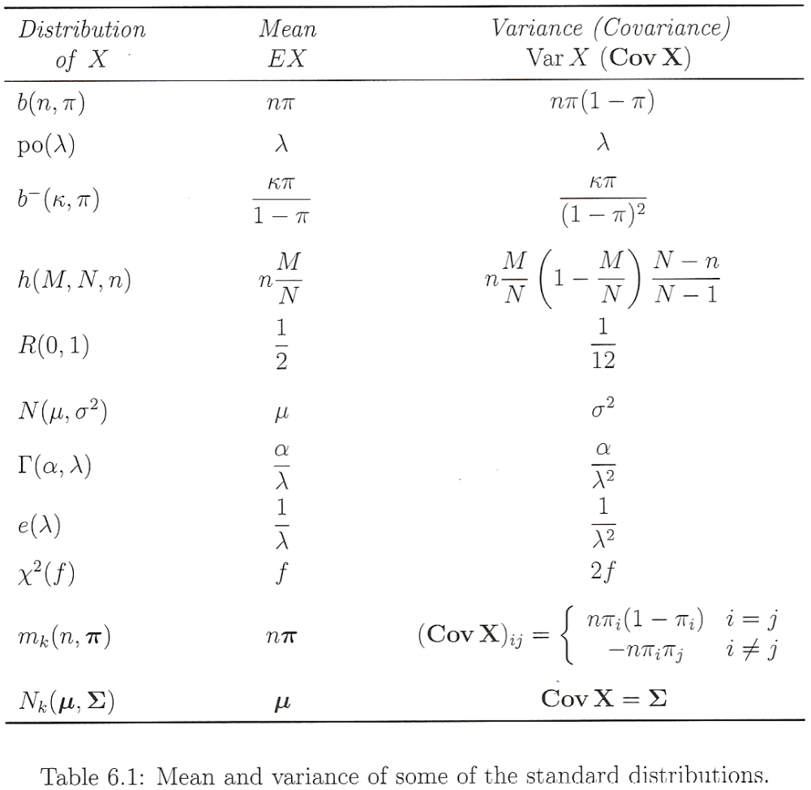

Distributioner lagt sammen (scan: side 94)
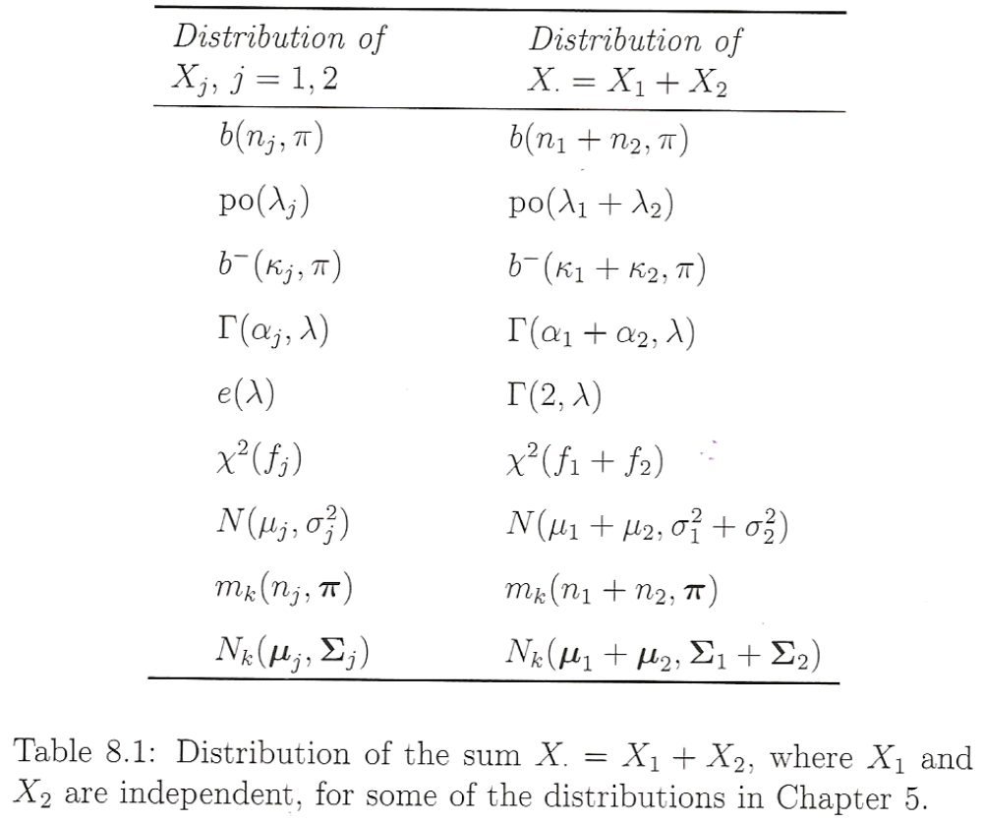

Kendte fordelinger
Poisson: $X\sim po\left(λ\right)=p\left(x\right)=e^{-λ}\frac{λ^{x}}{x!}, x∈\left\{0,1,2,…\right\}$ side 26
Binominal: $X\sim b\left(n,π\right)=p\left(x\right)=\left(\begin{matrix}n \\ x\end{matrix}\right)π^{x}{\left(1-π\right)}^{n-x}=\frac{n!}{x!\left(n-x\right)!}π^{x}{\left(1-π\right)}^{n-x}, x∈\{0,1,…,n\}$ side 25
Negative binomial: side 27
Geometrix: side 27
Hypergeometric: side 28
Normal: $X\sim N\left(μ,σ^{2}\right)=f_{X}\left(x\right)=\frac{1}{\sqrt{2πσ^{2}}}e^{-\frac{{\left(x-μ\right)}^{2}}{2σ^{2}}}, x∈R$ side 111
Standard normal: normal med parameter $\left(0,1\right)=N\left(0,1\right)$
Uniform: $X\sim R\left(a,b\right)=\left\{\begin{aligned}\frac{1}{b-a} hvis x∈ ]a,b[ \\ 0 ellers\end{aligned}\right.$ side 45
Gamma: $X\sim Γ\left(α,λ\right)$

Fordeling
Tætheden for $Y=X^{2}$
$$F_{Y}\left(y\right)=0 for y≤0$$
$$F_{Y}\left(y\right)=P\left(Y≤y\right)=P\left(X^{2}≤y\right)$$
$$=P\left(-\sqrt{y}≤X≤\sqrt{y}\right)$$
$$=F_{X}\left(\sqrt{y}\right)-F_{X}\left(-\sqrt{y}\right)$$
Tætheden er da:
$$f_{Y}\left(y\right)=\left\{\begin{aligned}\frac{1}{2\sqrt{y}}\left(F_{X}'\left(\sqrt{y}\right)+F_{X}'\left(-\sqrt{y}\right)\right) hvis y>0 \\ 0 ellers\end{aligned}\right.$$
Som ved differentiering er:
$$f_{Y}\left(y\right)=\left\{\begin{aligned}\frac{1}{2\sqrt{y}}\left(f_{x}\left(\sqrt{y}\right)+f_{x}\left(-\sqrt{y}\right)\right) hvis y>0 \\ 0 ellers\end{aligned}\right.$$

